Ostróda, dnia 17.12.2014

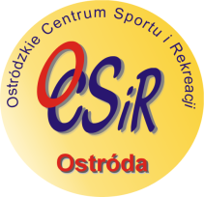

Komunikat sportowy

W dniu 11.12.2014 w hali sportowej OCSiR w Ostródzie przy ul. Kościuszki 22A rozegrano Mistrzostwa Rejonu IV w Drużynowym Tenisie Stołowym Dziewcząt i Chłopców z Gimnazjów.
W turnieju dziewcząt wystąpiły 2 gimnazja: Gim. 1 Działdowo i Gim nr 2 w Ostródzie
Wyniki meczu dziewcząt:
Gim. 1 Działdowo – Gim. 2 Ostróda 3 : 0

W turnieju chłopców wystąpiły 2 gimnazja: Gim. Sławkowo i Gim. 2 Ostróda.
Wyniki meczu chłopców:
Gim. 2 Ostróda – Gim. Sławkowo 3 : 0

Dwie najlepsze drużyny w obu kategoriach uzyskały awans do Finału Wojewódzkiego:
Dziewczęta: Gimnazjum 1 Działdowo i Gimnazjum nr 2 Ostróda
Chłopcy: Gimnazjum 2 Ostróda i Gimnazjum Sławkowo

W obu turniejach najlepsze drużyny otrzymały puchary, a wszystkie drużyny pamiątkowe dyplomy.
Organizatorem turniejów było Ostródzkie Centrum Sportu i Rekreacji.

Organizator imprez sportowych

Krzysztof Filiczkowski

